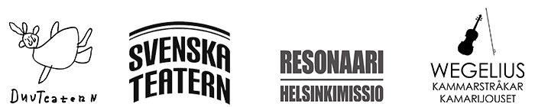

LEHDISTÖTIEDOTE - EMBARGO 11.2. klo 16.00

DuvTeatern, Svenska Teatern, Resonaarigroup ja Wegelius Kamarijouset esittävät ylpeänä syksyn suurtuotannon
I det stora landskapet
Satumainen perhekronikka

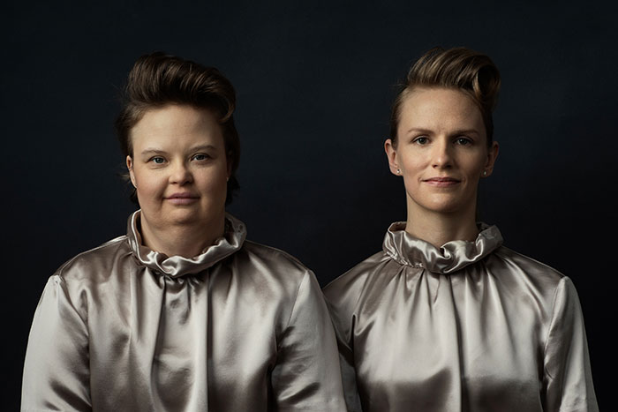

Lokakuun 26. päivänä 2019 saa ensi-iltansa suurhanke
I det stora landskapet Svenska Teaternin Suurella näyttämöllä.
Esitys on yhteistuotanto, jonka osapuolina ovat DuvTeatern,
Svenska Teatern, Resonaarigroup ja Wegelius Kamarijouset.
Esityksen myötä DuvTeatern viettää 20-vuotisjuhlavuottaan.

I det stora landskapet tulee olemaan säkenöivä musiikkiteatteriesitys ja runollinen perhetarina. Näyttämölle luodaan satua muistuttava maailma, jonka juuret ovat syvällä todellisuudessa.

Yhteistuotannon ensemble on suuri, näyttämöllä on lähes 30 henkilöä. Svenska Teaternin johtaja Joachim Thibblin on innoissaan yhteistyöstä.

- Olemme todella iloisia. Aiempien yhteistuotantojen jälkeen Nicken-näyttämöllä on juhlavuottaan viettävällä DuvTeaternilla luonteva paikka Suurella näyttämöllä. Tämä tuotanto on Svenska Teaternille taiteellisesti ajankohtainen luoden samalla muita synergioita: projektin myötä olemme pohtineet paljon saavutettavuutta ja edistämme sitä talossamme entistä enemmän sekä henkilökuntaa että yleisöä ajatellen, sanoo teatterinjohtaja Joachim Thibblin.

I det stora landskapet antaa tilaa näyttämötaiteen moninaisuudelle: teatteria, tanssia, live-musiikkia ja laulua; mielikuvitusta ja todellisuutta; suuria eksistentiaalisia kysymyksiä ja arvaamatonta huumoria. Esityksessä DuvTeatern käsittelee myös ensimmäistä kertaa näyttämöllä kehitysvamman kanssa elämisen kokemusta. Elämäntarinoita peilataan toisiinsa ja jaetaan yleisön kanssa.

Esityksen käsikirjoituksen ja laulujen sanoitukset ovat luoneet DuvTeaternin ensemble. Näyttämöllä heidät nähdään yhdessä Svenska Teaternin näyttelijäkollegoiden kanssa.

- Esityksestä tulee jännittävä. Yleisö saa nauraa, mutta heidän pitää olla myös vähän varuillaan. Svenska Teaternin näyttelijöiden kanssa on mukava työskennellä, vaikka se onkin uutta, uusia kasvoja, sanoo DuvTeaternin näyttelijä Karolina Karanen.

- Tämä on monisäikeinen ja kerroksellinen tarina, jonka erilaiset tasot kiinnostavat eri ikäisiä, eri elämänvaiheissa olevia ihmisiä, sanoo esityksessä näyttelevä Sophia Heikkilä Svenska Teaternista.

Markus Fagerudd on säveltänyt musiikin erityisesti esityksen live-orkesteria varten. Resonaarigroupin ja Wegelius Kamarijousien muusikoita yhdistävä orkesteri tuo yhteen eri musiikkiperinteiden taustoista tulevia muusikoita. Koreografian luo Carl Knif tiiviissä yhteistyössä näyttelijöiden kanssa. Esityksen ohjaa Mikaela Hasán.

- I det stora landskapet herättelee tarinallaan, ja tuo samalla esiin eri taustoista tulevien taiteilijoiden synergian, jossa erilaisuuden rikkaus näyttäytyy uudella tavalla. Taide vaikuttaa, taide koskettaa, taide muuttaa maailmaa, sanoo Markku Kaikkonen Resonaarigroupista.

- Uusien elämysten ja näkemysten luominen eri taidemuotoja sekoittamalla on aina ollut tärkeää Wegelius Kamarijousille. Olemme iloisia saadessamme rikkoa taiderajoja yhdessä ja olla mukana kertomassa tarinaa, jota ei ole aikaisemmin kerrottu, sanoo orkesterin taiteellinen johtaja Annemarie Åström.

I det stora landskapet on suunnattu aikuisille ja yli 10 vuotiaille lapsille.
Svenska Teaternin kotisivuilta löydät lisätietoja saavutettavuudesta ja lipuista.

Esityksen lipunmyynti alkaa 27.2.2019.

Esityksen työryhmä

Näyttämöllä DuvTeaternin näyttelijät: Ragnar Bengtström, Krister Ekebom, Roy Eriksson, Marina Haglund, Yvonne Heins, Natalia Kanervo, Karolina Karanen, Carl Knif, Ida-Lotta Knuuttila, Helena Laxén, Irina von Martens, Tanya Palmgren, Pia Renes, Martina Roos, Sara Sandén, Elias Simons, Christoffer Strandberg
Svenska Teaternin näyttelijät:
Mikael Andersson, Sophia Heikkilä, Niklas Åkerfelt

Resonaarigroupin muusikot:
Tomi Lehtimaa, Jaakko Lahtinen, Juho Lähteenmäki, Marlo Paumo

Wegelius Kamarijousien kvartetti:
Emma Raunio (kapellimestari)

Teksti: DuvTeaternin näyttelijät
Ohjaaja: Mikaela Hasán
Ohjaajan assistentti: Sanna Huldén
Säveltäjä: Markus Fagerudd
Kapellimestari: Emma Raunio
Koreografi, tanssivalmennus: Carl Knif
Lavastaja: Erik Salvesen
Pukusuunnittelija: Anna Sinkkonen
Maskisuunnittelija: Leila Mäkynen
Äänisuunnittelija: Andreas “Stanley” Lönnquist
Valosuunnittelija: Tom Kumlin
Videosuunnittelija: Paula Lehtonen
Lauluvalmennus: Martina Roos
Näyttelijäntyön valmennus: Christoffer Strandberg
Dramaturginen apu: Christoffer Mellgren
Tuotanto: Annina Blom/DuvTeatern, Svenska Teatern, Markku Kaikkonen/Resonaarigroup, Kristina Grönqvist/Wegelius Kammarstråkar
Yleisötyö: Sanna Huldén, Noona Leppinen
Näyttämö- ja tuotantoassistentit: Sara Sandén, Helena Laxén, Kristin Helgaker, Kaarlo Uusitalo, Joonas Palkeinen
Neuvoa-antavat tutkijat: Niklas Altermark (Lunds universitet), Jenni Kuuliala (Tampereen yliopisto), Antti Teittinen (Kehitysvammaliitto)

Projektia tukee:
Svenska Kulturfonden, Föreningen Konstsamfundet, Stiftelsen Tre Smeder, Elfvings stiftelse, Stiftelsen Leo, Mary och Mary-Ann Hackman, Niilo Helanders stiftelse, Helsingfors stad, Centret för konstfrämjande m.fl.

Tuotanto: DuvTeatern, Svenska Teatern, Resonaarigroup, Wegelius Kammarstråkar

LATAA KUVA
Kuvaaja: Valtteri Kantanen

Lisätietoja::
Annina Blom, DuvTeatern
+358 50 359 1391
annina.blom(at)duvteatern.fi
Joachim Thibblin, teatterinjohtaja Svenska Teatern
+ 358 400 515150
joachim.thibblin(at)svenskateatern.fi

David Lindströn, tiedottaja, Svenska Teatern
+ 358 50 5699207
david.lindstrom(at)svenskateatern.fi

